**Blok IV**

1. İki dəmir pulu atdıqda üst tərəfdə hər ikisində “gerb” üzünün düşməsi ehtimalını tapın.

metin, ekran görüntüsü, yazı tipi içeren bir resim

Açıklama otomatik olarak oluşturuldu

1. İki oyun zərini atdıqda üst tərəfdə düşən xallar cəminin 7 olması ehtimalını tapın.

metin, ekran görüntüsü, yazı tipi içeren bir resim

Açıklama otomatik olarak oluşturuldu

metin, ekran görüntüsü, yazı tipi içeren bir resim

Açıklama otomatik olarak oluşturuldu

1. Tələbə 30 imtahan sualından 20-nə hazırdir. Tələbəyə iki sual verilir. Onun hər iki suala cavab verə bilməsi ehtimalını tapın.

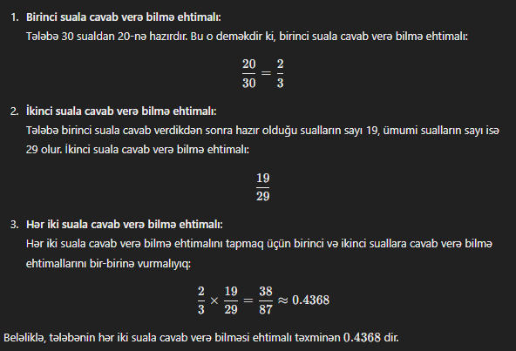

1. Qutuda 3 ağ və 2 qara kürəcik vardır. Təsadüfi olaraq iki kürəcik çıxarırlar. Çıxarılan kürəciklərin hər ikisinin ağ olması ehtimalını tapın.

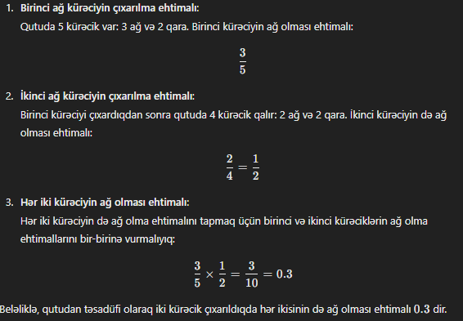

1. Birinci atıcının hədəfi vurma ehtimalı “0,7”, ikincinin hədəfi vurma ehtimalı isə “0,8”-dir. Birgə atəş zamanı hədəfin vurulmaması ehtimalını tapın.

metin, ekran görüntüsü, yazı tipi içeren bir resim

Açıklama otomatik olarak oluşturuldu

1. Qutuda 3 ağ və 7 qara kürəcik vardır. Qutudan bir kürəcik çıxarılır və kənara qoyulur. Sonra ikinci kürəcik çıxarılır. Çıxarılan birinci kürəcik qara olarsa, ikinci çıxarılan kürəciyin ağ olması ehtimalını tapın.

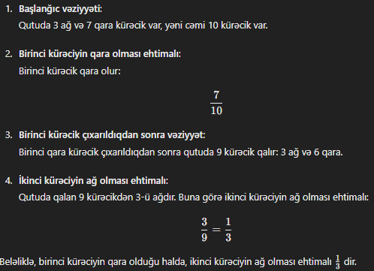

1. 12 asılı olmayan sınaq seriyasında hadisənin hər sınaqda baş vermə ehtimalı P=0,6 olarsa ən böyük ehtimallı ədədi tapın.

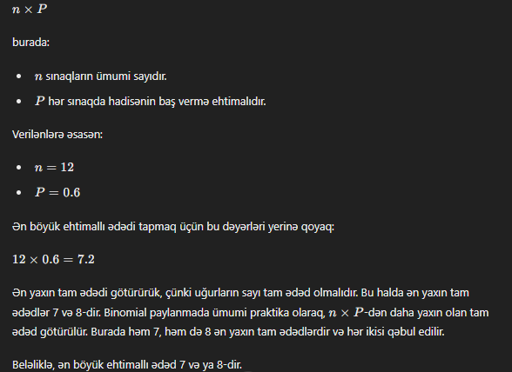

1. Hədəfə açılmış 20 atəşdən 18-i hədəfə dəymişdir. Hədəfə dəyən güllələrin nisbi tezliyini tapın.

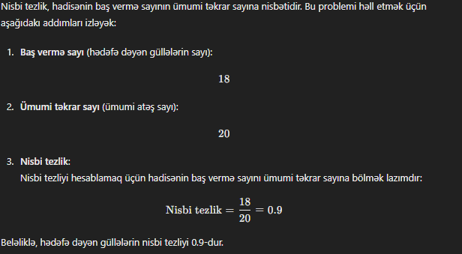

1. Dəmir pulu 5 dəfə atdıqda 2 dəfə “gerb" üzünün düşməsi ehtimalını tapın.

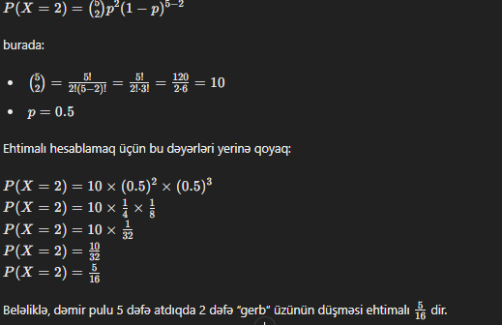

1. Hədəfi vurma ehtimalları uyğun olaraq 0,75, 0.8 və 0.85 olan üç silahdan atəş açılır. Üç açılan atəşdən heç olmasa birinin hədəfdən yan keçməsi ehtimalını tapın.

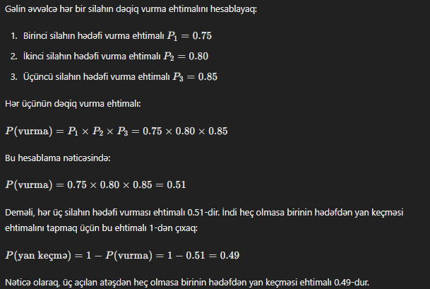

1. Paylanma qanunu verilmiş diskret təsadüfi X kəmiyyətinin riyazi gözləməsini tapın.

|  |  |  |  |  |
| --- | --- | --- | --- | --- |
| X | -5 | 2 | 3 | 4 |
| Р | 0,4 | 0,3 | ? | 0,2 |

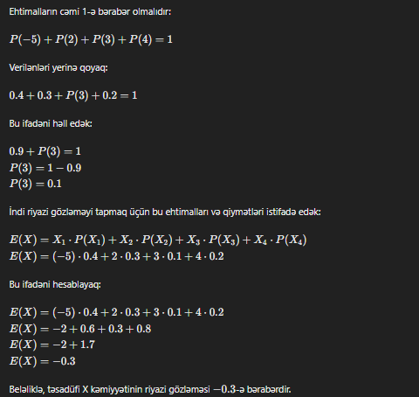

1. Paylanma qanunu verilmiş diskret təsadüfi X kəmiyyətinin dispersiyasını tapın.

|  |  |  |  |  |
| --- | --- | --- | --- | --- |
| Х | -5 | -2 | 1 | 3 |
| Р | 0,3 | 0,2 | 0,1 | ? |

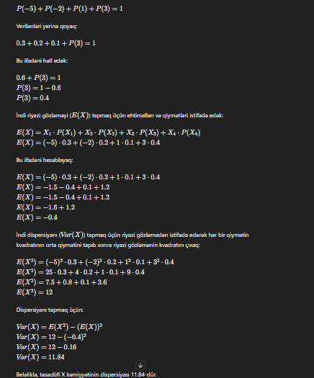

1. X təsadüfi kəmiyyətinin paylanma qanunu verilmişdir. M(2X-3)-ü tapın.

|  |  |  |  |  |  |
| --- | --- | --- | --- | --- | --- |
| X | 1 | 2 | 3 | 4 | 5 |
| Р | 0,1 | 0,2 | 0,3 | 0,3 | 0,1 |

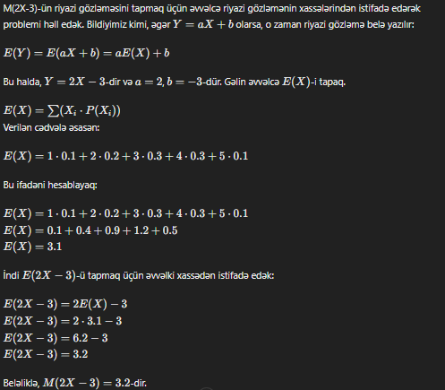

1. Təsadüfi diskret X və Y kəmiyyətlərinin paylanma qanunları verilmişdir.

M(Х2 + Y2)-i hesablayın.

|  |  |  |
| --- | --- | --- |
| Y | 2 | 4 |
| Q | 0.2 | 0.8 |

|  |  |  |
| --- | --- | --- |
| Х | 1 | 2 |
| Р | 0.7 | 0.3 |

metin, ekran görüntüsü, yazı tipi içeren bir resim

Açıklama otomatik olarak oluşturuldu

1. Х və У asılı olmayan təsadüfi kəmiyyətlərdir. M(X)= 3, M(У) = 5 olduqda Z=2X+3Y təsadüfi kəmiyyətinin riyazi gözləməsini tapın.

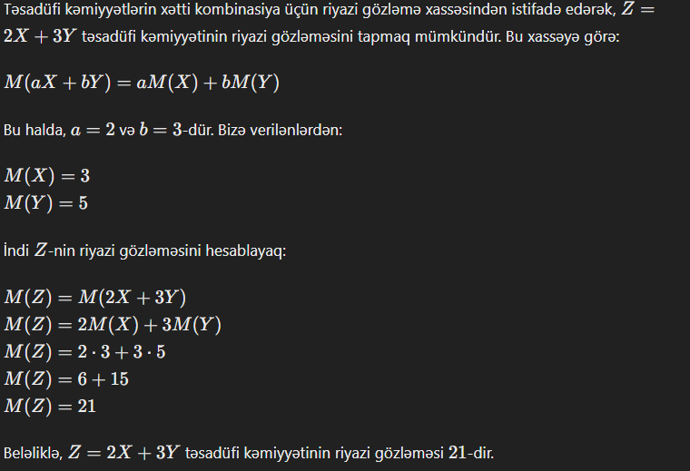

1. X və У asılı olmayan təsadüfi kəmiyyətlərdir. D(X) = 3. D(У) = 5 olduqda Z=2X+3Y təsadüfı kəmiyyətinin dispersiyasını tapın

metin, ekran görüntüsü, yazı tipi içeren bir resim

Açıklama otomatik olarak oluşturuldu

1. X təsadüfi kəmiyyətinin paylanma qanunu və M(X)=8 verilmişdir, Х3 -ü tapın,

Задан закон распределения случайной величины X и M(X)=8, Найти Х3.

|  |  |  |  |
| --- | --- | --- | --- |
| X | 4 | 6 | X3 |
| Р | 0,3 | 0,5 | ? |

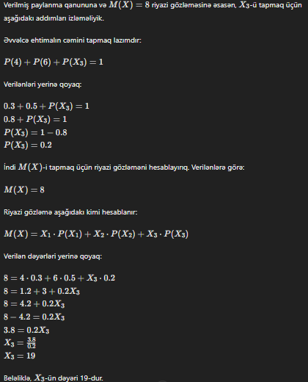

1. İki atıcı eyni hədəfə atəş açır. Onların bir atəşlə hədəfi vurma ehtimalları uyğun olaraq 0,8 və 0,6-dır. Hədəfin yalnız bir atəşlə vurulması ehtimalını tapın.

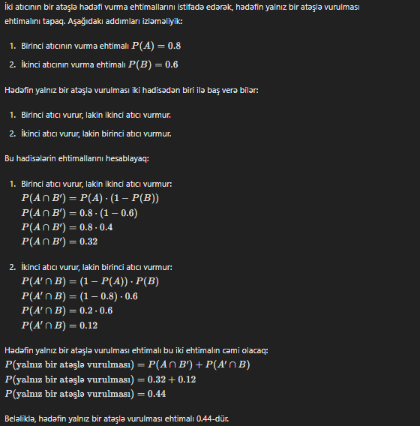

**Blok V**

|  |  |  |  |
| --- | --- | --- | --- |
| x*i* | 0,1 | 0,4 | 0,6 |
| n*i* | 3 | 2 | 5 |

1. Aşağıdakı paylanmaya görə seçmə dispersiyanı tapın.

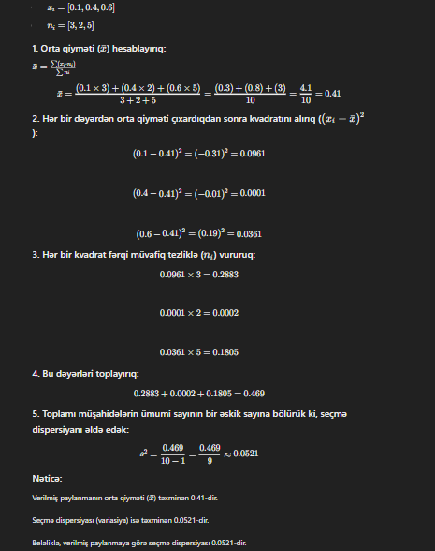

1. Paylanma funksiyası olan X təsadüfi kəmiyyətinin sıxlıq funksiyasını tapın.

.

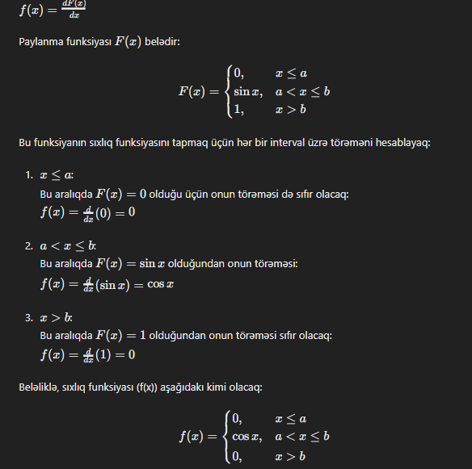

1. Seçmə yığım tezlikləri ilə verilmişdir. Nisbi tezliyə görə paylanmanı tapın.

|  |  |  |  |  |  |  |  |
| --- | --- | --- | --- | --- | --- | --- | --- |
| x*i* | -3 | -1 | 0 | 4 | 8 | 13 | 17 |
| n*i* | 1 | 3 | 4 | 7 | 5 | 8 | 12 |

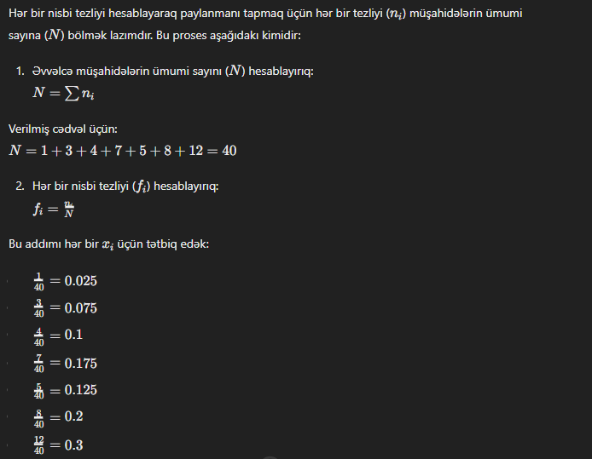

|  |  |  |  |
| --- | --- | --- | --- |
| X | 2 | 4 | 8 |
| P | 0,1 | 0,5 | 0,4 |

1. Təsadüfi kəmiyyət aşağıdakı paylanma qanunu ilə verilmişdir. Orta kvadratik meyli tapın.

metin, ekran görüntüsü, yazı tipi içeren bir resim

Açıklama otomatik olarak oluşturuldu

1. Aşağıdakı paylanmanın empirik paylanma funksiyasını qurun.

|  |  |  |  |  |
| --- | --- | --- | --- | --- |
| x*i* | 5 | 7 | 10 | 15 |
| n*i* | 2 | 3 | 8 | 7 |

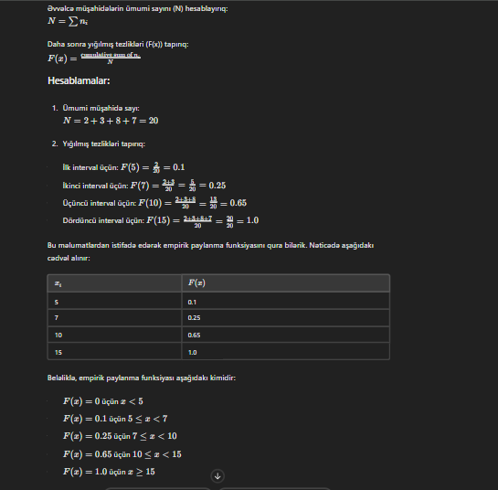

|  |  |  |  |  |  |
| --- | --- | --- | --- | --- | --- |
| x*i* | 1 | 3 | 5 | 7 | 9 |
| n*i* | 10 | 15 | 30 | 33 | 12 |

1. Aşağıdakı paylanmanın nisbi tezliyinin poliqonunu qurun.

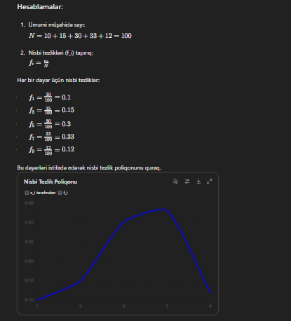

|  |  |  |  |  |
| --- | --- | --- | --- | --- |
| X | 2-5 | 5-8 | 8-11 | 11-14 |
| n*i* | 9 | 10 | 25 | 6 |

1. Aşağıdakı interval paylanmasının nisbi tezliyinin histoqramını qurun.

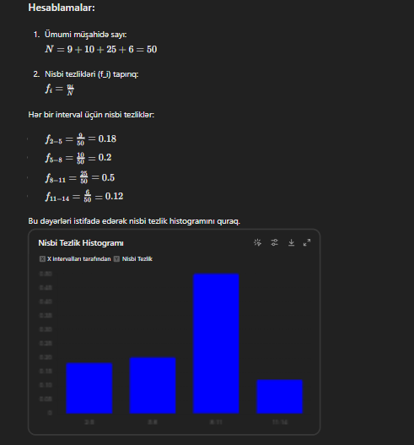

|  |  |  |  |  |
| --- | --- | --- | --- | --- |
| x*i* | 1 | 2 | 3 | 4 |
| n*i* | 20 | 15 | 10 | 5 |

1. Seçmənin aşağıdakı paylanmasına görə seçmə dispersiyasını tapın.

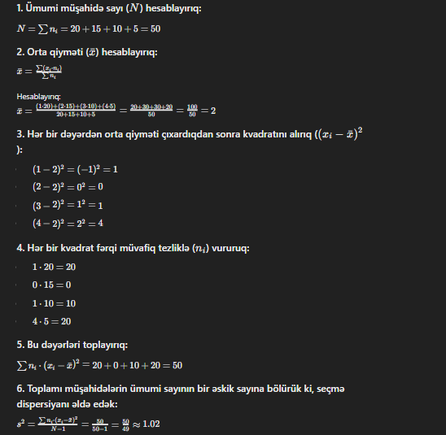

|  |  |  |  |  |
| --- | --- | --- | --- | --- |
| x*i* | 1 | 2 | 3 | 4 |
| n*i* | 20 | 15 | 10 | 5 |

1. Seçmənin aşağıdakı paylanmasına görə seçmə ortanı tapın.

metin, ekran görüntüsü, yazı tipi içeren bir resim

Açıklama otomatik olarak oluşturuldu

|  |  |  |  |
| --- | --- | --- | --- |
| X | 2 | 4 | 8 |
| P | 0,1 | 0,5 | 0,4 |

1. Təsadüfi kəmiyyət aşağıdakı paylanma qanunu ilə verilmişdir. İki tərtibli başlanğıc və mərkəzi momentləri tapın.

metin, ekran görüntüsü, yazı tipi, menü içeren bir resim

Açıklama otomatik olarak oluşturuldu

|  |  |  |  |  |  |
| --- | --- | --- | --- | --- | --- |
| x*i* | 1 | 3 | 5 | 7 | 9 |
| n*i* | 10 | 15 | 30 | 33 | 12 |

1. Aşağıdakı paylanmanın poliqonunu qurun.

metin, ekran görüntüsü, yazılım, multimedya yazılımı içeren bir resim

Açıklama otomatik olarak oluşturuldu

|  |  |  |  |  |
| --- | --- | --- | --- | --- |
| X | 2-5 | 5-8 | 8-11 | 11-14 |
| n*i* | 9 | 10 | 25 | 6 |

1. Aşağıdakı paylanmanın histoqramını qurun.

metin, ekran görüntüsü, ekran, görüntüleme, yazılım içeren bir resim

Açıklama otomatik olarak oluşturuldu

1. Oyun zəri atıldıqda cüt xalın düşməsi ehtimalını tapın.

metin, ekran görüntüsü, yazı tipi içeren bir resim

Açıklama otomatik olarak oluşturuldu

1. R radiuslu dairə daxilinə kvadrat çəkilmişdir. Dairəyə atılmış təsadüfi nöqtənin kvadratın daxilinə düşməsi ehtimalını tapın.

metin, ekran görüntüsü, yazı tipi içeren bir resim

Açıklama otomatik olarak oluşturuldu

1. Aşağıdakı paylanmanın histoqramını qurun.

|  |  |  |  |  |
| --- | --- | --- | --- | --- |
| X | 2-5 | 5-8 | 8-11 | 11-14 |
| n*i* | 9 | 10 | 25 | 6 |

ekran görüntüsü, renklilik, piksel içeren bir resim

Açıklama otomatik olarak oluşturuldu

|  |  |  |  |  |  |
| --- | --- | --- | --- | --- | --- |
| x*i* | 1 | 3 | 5 | 7 | 9 |
| n*i* | 10 | 15 | 30 | 33 | 12 |

1. Aşağıdakı paylanmanın poliqonunu qurun.

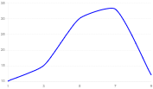

|  |  |  |  |
| --- | --- | --- | --- |
| X | 2 | 4 | 8 |
| P | 0,1 | 0,5 | 0,4 |

1. Təsadüfi kəmiyyət aşağıdakı paylanma qanunu ilə verilmişdir. İki tərtibli başlanğıc və mərkəzi momentləri tapın.

metin, ekran görüntüsü, yazı tipi, menü içeren bir resim

Açıklama otomatik olarak oluşturuldu

|  |  |  |  |  |
| --- | --- | --- | --- | --- |
| x*i* | 1 | 2 | 3 | 4 |
| n*i* | 20 | 15 | 10 | 5 |

1. Seçmənin aşağıdakı paylanmasına görə seçmə ortanı tapın.

metin, ekran görüntüsü, yazı tipi içeren bir resim

Açıklama otomatik olarak oluşturuldu